«УТВЕРЖДАЮ»
Руководитель образовательного учреждения
_________________Вязниковцева О.Л.
« 5 » октября 2017 г.

СОГЛАСОВАНО СОГЛАСОВАНО
Начальник центра дорожного Директор департамента образования
и технического надзора пропаганды мэрии города Ярославля
безопасности дорожного движения ___________ Е.А. Иванова
ГИБДД УМВД России по
Ярославской области

__________ А. К. Иереев

ПАСПОРТ
дорожной безопасности муниципального общеобразовательного учреждения
средняя школа № 25 имени Александра Сивагина

2017 год
Общие сведения

Муниципальное образовательное учреждение средняя школа №25 имени Александра Сивагина города Ярославля Ярославской области
(наименование муниципального общеобразовательного учреждения – далее ОУ)

Тип ОУ Общеобразовательное учреждение.
Местонахождение ОУ: 150054 Ярославская область, город Ярославль, улица Угличская, дом 27.
Фактический адрес ОУ: 150054 Ярославская область, город Ярославль, улица Угличская, дом 27.
Руководители ОУ:
Директор Вязниковцева Ольга Леонидовна 21-63-53
Заместитель директора по учебной работе Климова Наталия Алексеевна 21-54-74
Заместитель директора по воспитательной работе Чувилева Ольга Анатольевна 21-54-74

Ответственные сотрудники муниципального органа управления образованием:
Начальник отдела дополнительного
образования и воспитательной работы
департамента образования мэрии
г.Ярославля Абрамова Елена Германовна 40-51-19
(должность) (фамилия, имя, отчество) (телефон)

Ведущий специалист отдела дополнительного
образования и воспитательной работы
департамента образования мэрии
г. Ярославля Новак Дарья Александровна 40-51-18
(должность) (фамилия, имя, отчество) (телефон)

Ответственные от центра ДиТН ПБДД ГИБДД УМВД России по Ярославской области:
Заместитель начальника
центра подполковник
полиции Виноградов Олег Сергеевич 78-49-00
(должность) (фамилия, имя, отчество) (телефон)
Начальник отделения ПБДД
центра майор полиции
(должность) Ильина Наталья Владиславовна 78-49-29
(фамилия, имя, отчество) (телефон)
Старший инспектор ПБДД
центра лейтенант полиции Вишнякова Кристина Вадимовна 78-49-88
(фамилия, имя, отчество) (телефон)
Ответственные педагоги за мероприятия по профилактике детского травматизма:
зам. директора по воспитательной работе Чувилева Ольга Анатольевна 21-54-74

Количество обучающихся 600
Наличие уголка по БДД 1 этаж, левое крыло.
Наличие класса по БДД 2 этаж, кабинет №12.
Наличие автогородка (площадки) по БДД - нет.
Наличие автобуса в ОУ (школьного) или любого другого, предназначенного для перевозки обучающихся – нет.
Время занятий в ОУ:
1-ая смена: 8:30 – 14:05
внеклассные занятия: 14:05 – 19:00
Телефоны оперативных служб:
МЧС – 01
Дежурная часть УВД – 02
Дежурная часть ОП «Центральный» - 30-02-02
Оперативный дежурный ГУ МЧС – 72-64-38
Дежурная часть УФСБ по ЯО – 20-00-30

Приложения

- Образцы схем муниципального общеобразовательного учреждения:
1.1. План – схема района расположения ОУ, пути движения транспортных средств и обучающихся;
1.2. План-схема организации дорожного движения в непосредственной близости от ОУ с размещением соответствующих технических средств, маршруты движения обучающихся и расположение парковочных мест;
1.3. План – схема путей движения транспортных средств к местам разгрузки/погрузки и рекомендуемых безопасных путей передвижения обучающихся по территории муниципального общеобразовательного учреждения.

- Пояснительная записка к паспорту дорожной безопасности муниципального общеобразовательного учреждения.

  - План – схема района расположения ОУ, пути движения транспортных средств и обучающихся
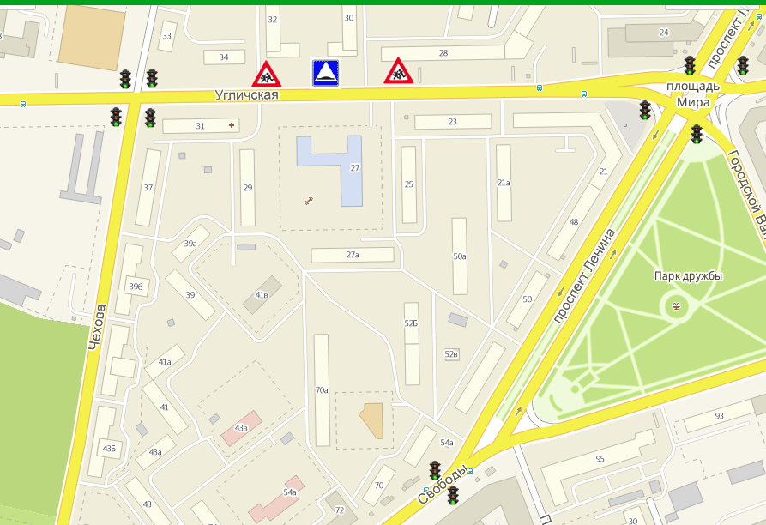

  - План-схема организации дорожного движения в непосредственной близости от ОУ с размещением соответствующих технических средств, маршруты движения обучающихся и расположение парковочных мест

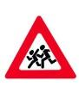
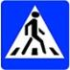

УГЛИЧСКАЯ
Чехова
Пр.

Ленина
ШКОЛА №25

Ул. Свободы

Условные обозначения к приложениям 1.1. и 1.2.
Пешеходный переход
Светофор
Искусственная неровность
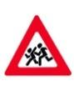
Знак «Внимание, дети!»

Путь следования обучающихся в школу (из школы)
Остановка общественного транспорта

  - План – схема путей движения транспортных средств к местам разгрузки/погрузки и рекомендуемых безопасных путей передвижения обучающихся по территории муниципального общеобразовательного учреждения.
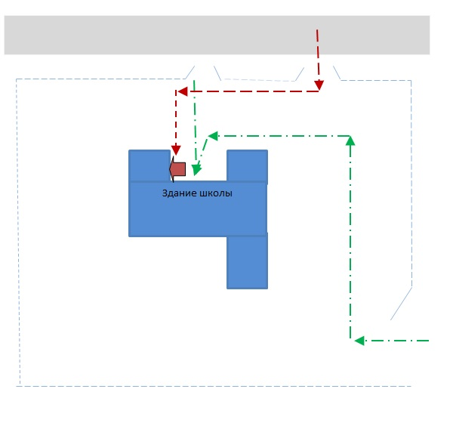

Условные обозначения
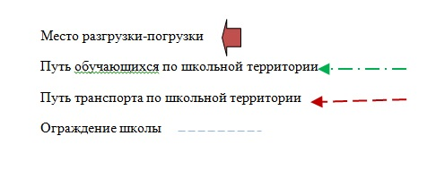

2. Пояснительная записка к паспорту дорожной
безопасности муниципального общеобразовательного учреждения

Паспорт дорожной безопасности муниципального общеобразовательного учреждения (далее – Паспорт) предназначен для отображения информации о муниципальном общеобразовательном учреждении средней общеобразовательной школы №25 г. Ярославля Ярославской области (далее – ОУ) с точки зрения обеспечения безопасности обучающихся на этапах их перемещения «дом – ОУ – дом», для использования педагогическим составом и сотрудниками Госавтоинспекции в работе по разъяснению безопасного передвижения и поведения обучающихся на улично-дорожной сети вблизи ОУ и на маршруте «ОУ – дом», для подготовки мероприятий по предупреждению детского дорожно-транспортного травматизма.
Паспорт ведется ответственным сотрудником муниципального общеобразовательного учреждения совместно с сотрудниками отдела ГИБДД УМВД по Ярославской области, которые оказывают помощь в разработке Паспорта, а также при внесении необходимых изменений в отдельные разделы Паспорта (схемы, перечни мероприятий по предупреждению ДТП с участием обучающихся). Сотрудники отдела ГИБДД УМВД по Ярославской области в рамках консультаций предоставляют общеобразовательным учреждениям предварительно проработанную (с обозначением пешеходных переходов, дорожных знаков и др.) план-схему района расположения ОУ. Полученная схема дорабатывается, обозначаются пути движения транспортных средств и обучающихся в/из образовательного учреждения, и переноситься в Паспорт ответственными сотрудниками общеобразовательных учреждений.
Оригинал Паспорта хранится в ОУ, копия - в контрольно-наблюдательном деле в подразделении ГИБДД УМВД по Ярославской области.

